**Отчёт о лабораторной работе №6**

1. Версия Git

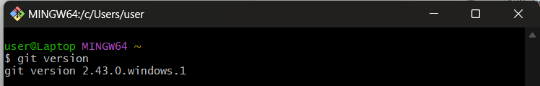

1. Справка Git. Получена командой git help

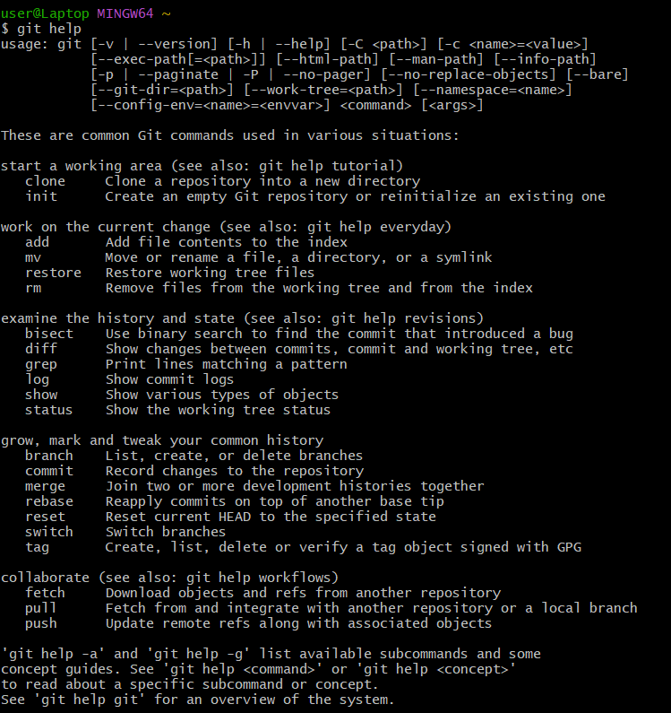

1. Для создания и инициализации локального репозитория: создаём пустую папку проекта, открываем её с помощью GitBаsh, прописываем команду git init

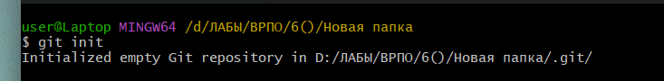

1. Настройка конфигурационного файла

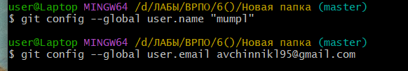

1. Проверка настройки конфигурационного файла

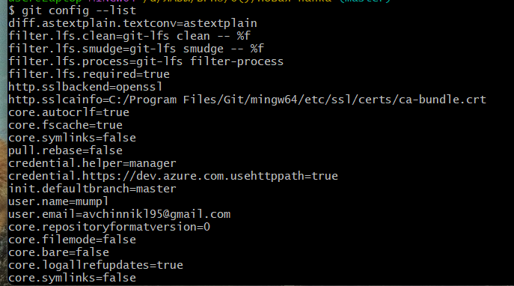

1. Текущее состояние репозитория отображается командой git status. Красным цветом выделен новый файл

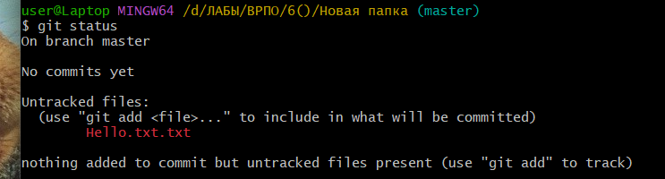

1. Файл Hello.text проиндексирован командой git add Hello.txt. Проверка с помощью команды git status. Файл добавлен в ветку master. Файл зафиксирован в репозитории.

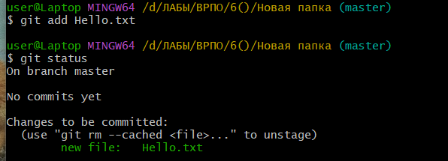

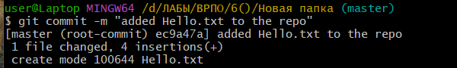

1. Просмотр журнала (команда git log)

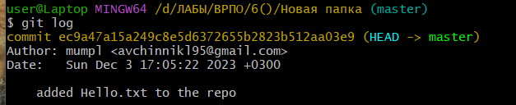

1. Добавление нового файла и изменение первого, сохранение

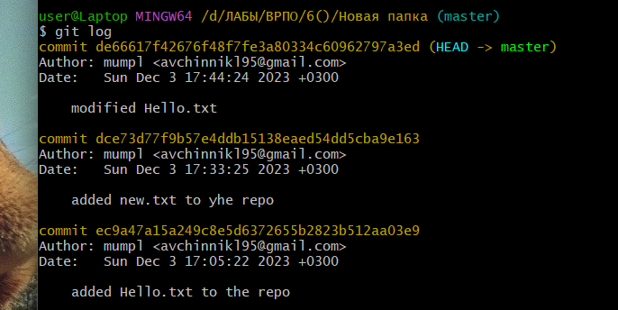

1. Создание новой ветки и переключение на неё

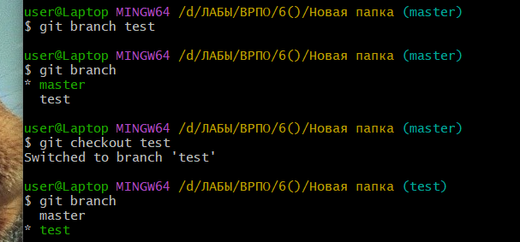

1. Добавление нового файла в ветку test

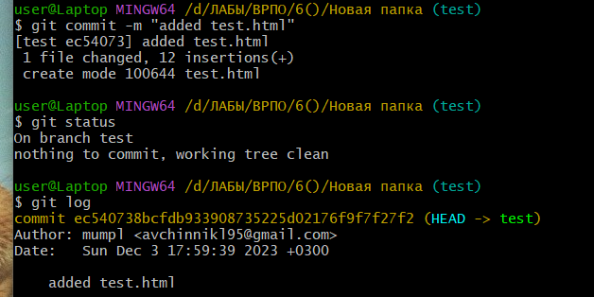

1. Слияние веток

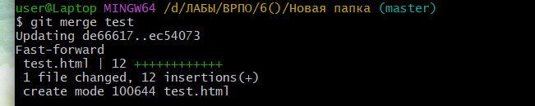

1. Слияние веток после конфликта и исправления конфликта

